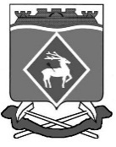

РОССИЙСКАЯ ФЕДЕРАЦИЯ

РОСТОВСКАЯ ОБЛАСТЬ

БЕЛОКАЛИТВИНСКИЙ РАЙОН

МУНИЦИПАЛЬНОЕ ОБРАЗОВАНИЕ

«ГОРНЯЦКОЕ СЕЛЬСКОЕ ПОСЕЛЕНИЕ»

СОБРАНИЕ ДЕПУТАТОВ ГОРНЯЦКОГО СЕЛЬСКОГО ПОСЕЛЕНИЯ

РЕШЕНИЕ № 15

О целесообразности изменения границ муниципального образования «Горняцкое сельское поселение»

Принято  Собранием депутатов |  | 14.11.2016 года

На основании части 4 статьи 12 Федерального закона от
6 октября 2003 года № 131-ФЗ «Об общих принципах организации местного самоуправления в Российской Федерации», статьи 10 Областного закона
от 28 декабря 2005 года № 436-ЗС «О местном самоуправлении в Ростовской области», Устава муниципального образования «Горняцкое сельское поселение», в целях описания и утверждения границ муниципального образования «Горняцкое сельское поселение», в соответствии с требованиями градостроительного и земельного законодательства, а также с учетом мнения населения, Собрание депутатов Горняцкого сельского поселения

РЕШИЛО:

1. Признать целесообразным изменение границ муниципального образования «Горняцкое сельское поселение» согласно приложению к настоящему решению путем:
1) передачи из состава территории Горняцкого сельского поселения земельных участков общей площадью 7,31 га (в том числе, земельного участка площадью 7,31 га) и включения их в состав территории Рудаковского сельского поселения;
2) включения в состав территории Горняцкого сельского поселения земельных участков общей площадью 16,17 га (в том числе, земельного участка площадью 16,17 га) из состава территории Рудаковского сельского поселения;
3) включения в состав территории Горняцкого сельского поселения земельных участков общей площадью 23,20 га (в том числе, земельного участка площадью 23,20 га) из состава территории Шолоховского городского поселения.
2. Настоящее решение вступает в силу со дня его официального опубликования.
3. Контроль за исполнением настоящего решения возложить на председателя постоянной комиссии Собрания депутатов Горняцкого сельского поселения по местному самоуправлению, социальной политике и охране общественного порядка Н.В. Дрокину и начальника отдела муниципального хозяйства Администрации Горняцкого сельского поселения Е.В. Хуторенко.

Председатель Собрания

депутатов - глава Горняцкого

сельского поселения З.А. Баканова

поселок Горняцкий

от 14.11.2016 года № 15

Согласовано
Ведущий специалист А.М. Ветохина

Приложение к решению

Собрания депутатов Горняцкого

сельского поселения

от 14.11.2016 года № 15

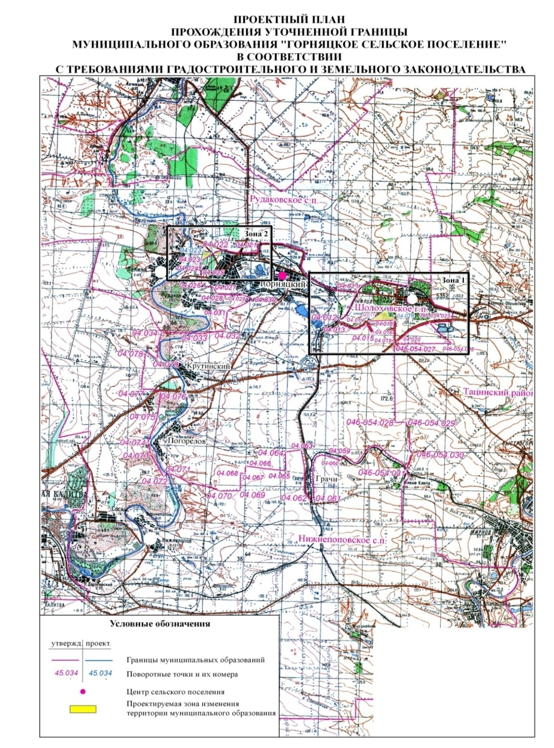

Председатель Собрания

депутатов - глава Горняцкого

сельского поселения З.А. Баканова

